EXMO. SR. PRESIDENTE DA CÂMARA MUNICIPAL DE SUMARÉ

Indico ao Exmo. Sr. Prefeito Municipal, a ele solicitando e esse junto ao departamento competente, para que seja feito, com a máxima urgência, **OPERAÇÃO DE TAPA BURACO** **na Rua Adalto Pinge, próximo ao Ginásio de Esportes Bordon,** pois o local possui vários buracos que está trazendo risco de acidentes com os veículos e motocicletas.

Frisa-se que a presente solicitação se faz necessária, já que esta rua que tem trafego intenso de veículos por ser trajeto de linhas do transporte coletivo.

Sala de Sessões, 11 de Outubro de 2021.

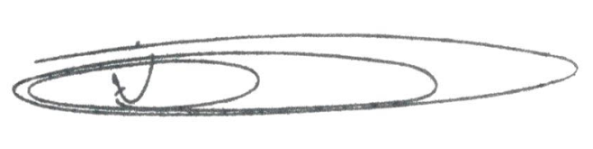

**NEI DO GÁS**

VEREADOR *(Cidadania)*